УДК 621.314.626

**ПАРАЛЛЕЛЬНО-ПОСЛЕДОВАТЕЛЬНЫЙ ПРЕОБРАЗОВАТЕЛЬ ДЛЯ ВЕТРОГЕНЕРАТОРА**

**© 2016 г. Купреев Т. А., Римарев И. В., Кокорев Д. К.**

*В рамках данной работы производится обзор конструкции параллельно-последовательного преобразователя для ветрогенератора.*

***Ключевые слова:*** *ветрогенератор, преобразование энергии, параллельно-последовательный преобразователь.*

Мощность на валу ветроколеса определяется формулой (1)

, (1)

где ρ – плотность воздуха (ρ=1,23 кг/м3 при н.у.); ν – скорость ветра, м/с; S*в.к.* – площадь лопастей ветроколеса, м2; C*p* – коэффициент использования энергии ветра (C*p*≈0,18-0,48).

При проектировании ВЭУ, во время проведения практических расчетов необходимо согласовать рабочие характеристики ветроколеса и подключаемого к нему генератора (или другого механизма). Эти характеристики должны отражать изменение мощности, развиваемой ветроколесом и преобразуемой генератором, в зависимости от числа оборотов. Такие характеристики показаны на рисунке 1.



Рисунок 1 — Характеристики мощности ветродвигателя и генератора ВЭУ

Максимальная мощность ветроколеса при неизменной скорости ветра достигается при определенном числе оборотов. Эта мощность будет полностью воспринята рабочей машиной (генератором), если, во-первых, ее нагрузка соответствует этой мощности, а во-вторых – достигается именно при данных оборотах ветроколеса. Это возможно, если передаточное отношение мультипликатора (механического согласующего устройства) обеспечивает такое число оборотов генератора, при котором кривая его мощностной характеристики проходит через вершины кривых мощности ветродвигателя (кривая А на рисунке 1). при завышенном передаточном отношении характеристика машины будет иметь вид кривой В и работа ВЭУ будет неустойчивой. При малом передаточном отношении характеристика преобладает вид кривой С и ветродвигатель работает с недогрузкой, т.е. с меньшим значением Сp. Полезная мощность, отдаваемая генератором потребителю, меньше механической мощности на валу ветрогенератора на величину потерь в механической передаче и в генераторе, что учитывается соответствующими коэффициентами полезного действия.

Кривые рисунка 1 идеализированы и , конечно, не отражают реального поведения ВЭУ, работающей при непостоянстве скорости ветра, имеющего случайный характер изменения, причем изменения ветрового режима происходят с периодом, составляющем одну или несколько секунд.

В настоящее время разработано и применяется значительное количество схем для преобразования энергии ветра в электрическую энергию постоянного или переменного напряжения или для выполнения механической работы.

Возможные технологические схемы эффективного получения электрической энергии за счет энергии ветра для автономной и сетевой работы ВЭУ представлены на рисунке 2.



Рисунок 2 — Схемы генерирования и использования электроэнергии ВЭУ

В небольших ВЭУ наиболее распространены многополюсные генераторы с постоянными магнитами за счет простоты конструкции, небольших габаритов и масса.

Применение ветрогенераторов в качестве источников альтернативной энергии имеет ряд особенностей:

1. Непостоянство ветра подразумевает обязательное использования буферного аккумулятора.

2. Для уменьшения потерь и перегрева ветрогенератора форму токов в фазах желательно иметь близкой к прямоугольной.

3. Возможность ухода ветроколеса в разнос требует гарантированной нагрузки ветрогенератора (вплоть до короткого замыкания).

4. Наиболее целезообразным для работы ветрогенератора является режим отдачи максимальной мощности.

На рисунке 3, а представлена схема замещения ветрогенератора, питающего нагрузку постоянным током через трехфазный мостовой выпрямитель. Обмотки генератора соединены треугольником. ЭДС E1,E2,E3 определяется скоростью вращения ветроколеса генератора. Нелинейные сопротивления Z1, Z2, Z3 учитывают давление ветра на лопасти ветроколеса. Сопротивления R1, R2, R3 учитывают активные потери в генераторе от протекающего тока.

**

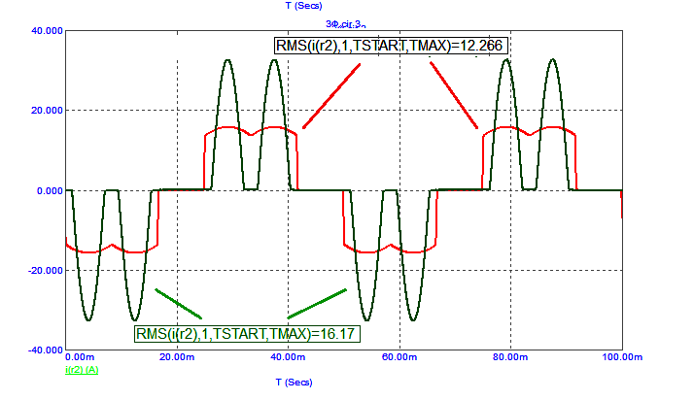

а б

Рисунок 3, а – упрощенная схема ветрогенератора с выпрямителем,

б – временные диаграммы тока в фазе

На рисунке 3,б представлена форма фазного тока при работе выпрямителя на активную нагрузку, (кривая 1) и при работе на противо ЭДС (аккумулятор), кривая 2.

Как видно из рисунка при работе на противо ЭДС увеличивается амплитуда импульсов тока и уменьшается их длительность. Другими словами увеличивается скважность импульсов тока.

Можно показать, что при неизменном среднем значении тока амплитуда импульсов возрастает пропорционально скважности, а эффективное значение — пропорционально корню квадратному из скважности импульсов. Соответственно активные потери в генератора, пропорциональные квадрату эффективного значения тока, увеличиваются пропорционально увеличению скважности [1].

Из вышесказанного следует необходимость использования индуктивности в цепи нагрузки. В случае низкочастотного дросселя потребуется значительное завышение напряжения ветрогенератора.

Применение высокочастотного преобразователя на базе параллельного импульсного регулятора с индуктивностью на входе позволяет устранить отмеченный недостаток. Такой преобразователь в литературе получил название повышающего или регулятора II типа [2].

Структурная схема ветрогенератора с параллельным преобразователем представлена на рисунке 4 а. Преобразователь содержит индуктивность L, ключ K, диод VD и конденсатор C. Нагрузкой является аккумулятор, представленный в виде противо ЭДС Еакк и дифференциального сопротивления rакк.

Регулировочные характеристики приведены на рисунке 4,б (γ — коэффициент заполнения, равный отношению времени открытого состояния ключа K к периоду повторения).

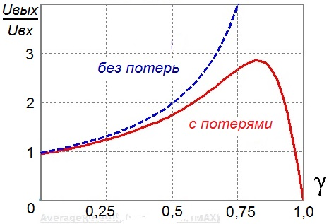

*а*  б

Рисунок 4, а – структурная схема ветрогенератора с параллельным преобразователем, б – регулировочные характеристики

При работе на противо ЭДС схема с параллельным преобразователем обеспечивает потребление постоянного тока от выпрямителя и прямоугольный ток в фазах генератора.

Такой преобразователь, работающий на падающем участке регулировочной характеристики, может работать:

Во-первых, в режиме короткого замыкания, предотвращая уход ветроколеса в разнос при отсутствии нагрузки, позволяет настраиваться на максимум отдаваемой ветрогенератором мощности без использования системы экстремального регулирования. Так же последовательно-параллельный преобразователь обеспечивает увеличение срока службы буферного аккумулятора за счет контроля перераспределения заряда отдельных банок.

Во-вторых, позволяет регулировать выходное напряжения в широких пределах и осуществлять согласование генератора с нагрузкой.

Сферы применения параллельного преобразователя крайне высоки, а именно сельское хозяйство, ветряки в частном пользовании, обеспечение электроэнергией удаленных районов.

**Литература**

1. Ионкин П.А. Теоретические основы электротехники. – М.: Изд-во "Высшая школа", 1976.–544 с. Интернет ресурс: ТэнсиПлюс URL: <http://www.tensy.ru/article07.html>
2. Поликарпов А.Г., Сергиенко Е.Ф. Импульсные регуляторы и преобразователи постоянного напряжения. – М.: Изд-во МЭИ, 1998.-80с.

**PARALLEL - SERIAL CONVERTERS FOR WIND GENERATORS**

**Kupreev T. A., Rimarev I. V., Kokorev D. K.**

In this paper reviews the design of the parallel- serial converter for a wind turbine. Provides an overview and comparison of design choice.

**Key words**: wind turbine, energy conversion, parallel-to-serial converter.

Филиал ФГБОУВО «Национальный исследовательский университет «МЭИ»» в г. Смоленске

Поступила в редакцию 09.02.2016.